ОБЩЕСТВЕННЫЕ СОВЕТНИКИ РАЙОНА ЮЖНОЕ ТУШИНО ПОСЕТИЛИ ПОИСКОВО-СПАСАТЕЛЬНУЮ СТАНЦИЮ "СЕРЕБРЯНЫЙ БОР
23.08.2024
Общественные советники района Южное Тушино посетили Поисково-спасательную станцию "Серебряный бор".
Данная станция одна из старейших, которая по сей день функционирует и успешно спасает жизни людей.
В ходе мероприятия мы ознакомились со средствами спасения на воде. Узнали как правильно оказывать первую помощь пострадавшим на манекене.
Прокатиться на спасательном катере по акватории Москвы-реки было самым не забываемым для участников.

Огромное спасибо Начальнику ПСС "Серебряный Бор" Ярославу Черногорову, а также остальным сотрудникам, которые работают на станции за познавательный рассказ об их сложной работе.



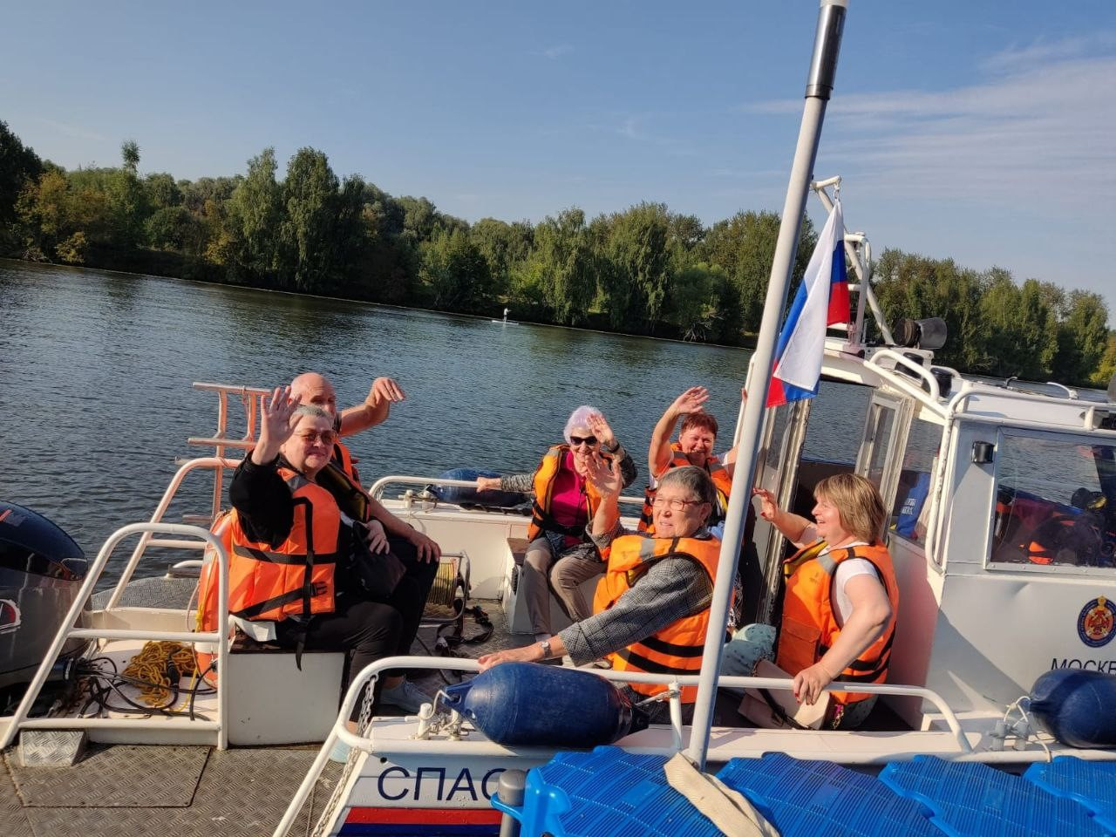

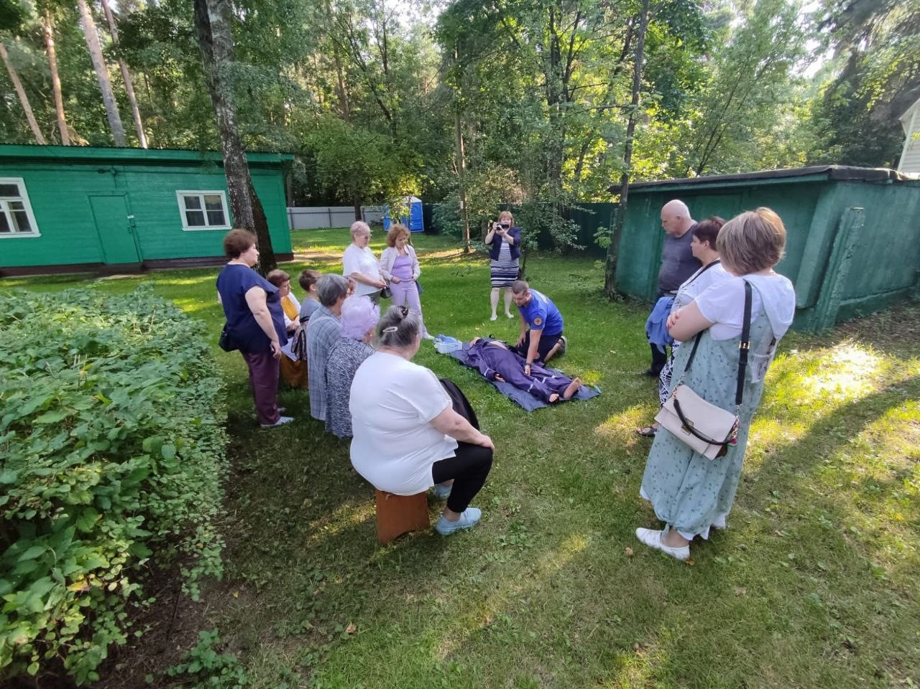

Адрес страницы: http://tushino-juzhnoe.mos.ru/presscenter/news/detail/12533626.html
Управа района Южное Тушино города Москвы

